黄陂区举办“用药安全月”活动

2023年 11月23日上午，黄陂区横店街文化广场上，熙熙攘攘，热闹非凡。黄陂区市场监管局与区卫健局、横店街办事处共同举办的黄陂区“全国‘安全用药月’宣传暨‘携手共建药品安全防线’”活动，十点准时启动。

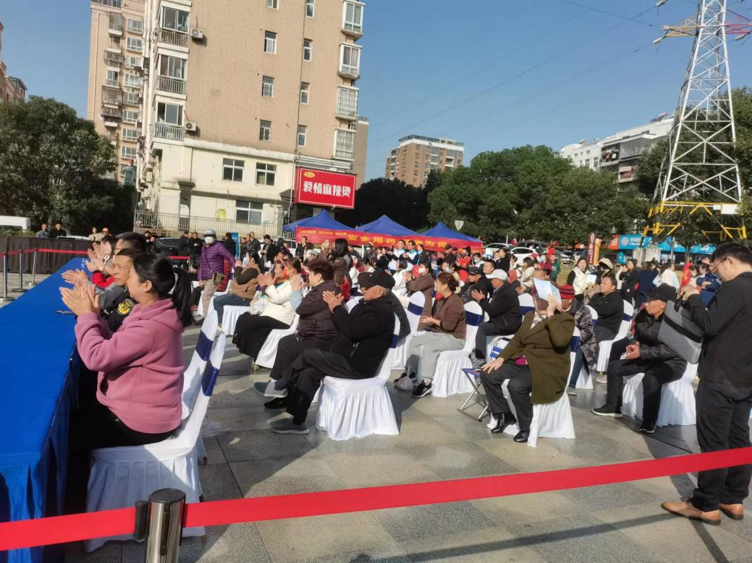

横店街办所属锣鼓队敲起迎宾曲，副区长宣布了启动仪式开始,区市场局局长冯涛致辞，明确指出本次活动的意义在于贯彻党的二十大精神，宣传党的药监方针，普及用药知识，突出“安全用药 健康为民”的主题。报告了区市场监管局2023年以来所取得的成绩，介绍今年“安全用药月”其他的活动情况。

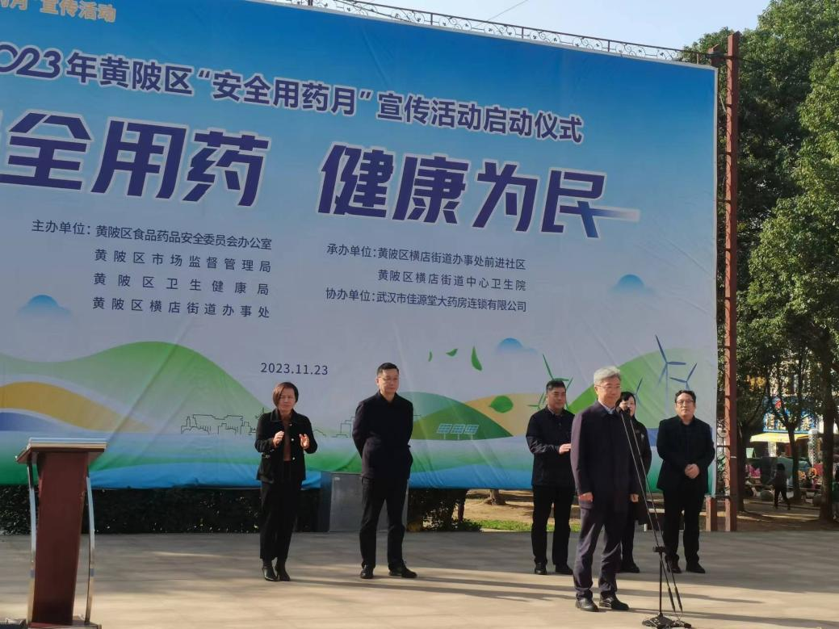

副区长一行饶有兴趣地参加了省局组织的市民网络用药知识竞赛活动，听取了“回收家庭过期药品”活动的开展情况，对区人民医院组织的药学宣传活动，区横店卫生院免费义诊，测血压活动，区佳源堂大药房开展免费测血糖活动，区市场监管局开展“药化械质量咨询”活动的同志进行了慰问，还与佳源堂大药房的工作人员一道发放了宣传资料和纪念品，全天共发放宣传品五百余份，纪念品六百余份。

在黄陂区前川地区分会场，武汉济仁堂大药房，泽仁堂药房也同时开展了“安全用药月”的宣传活动，进一步加强了民生药事服务站药事服务项目建设，起良好的示范作用，打造黄陂区一流的服务群众的药店。

在黄陂区人民医院分会场，“ 2023年提高微生物药物认识宣传周活动”同时举行，黄陂区内各医疗机构齐聚一堂，学习相关知识，提高为民服务本领。

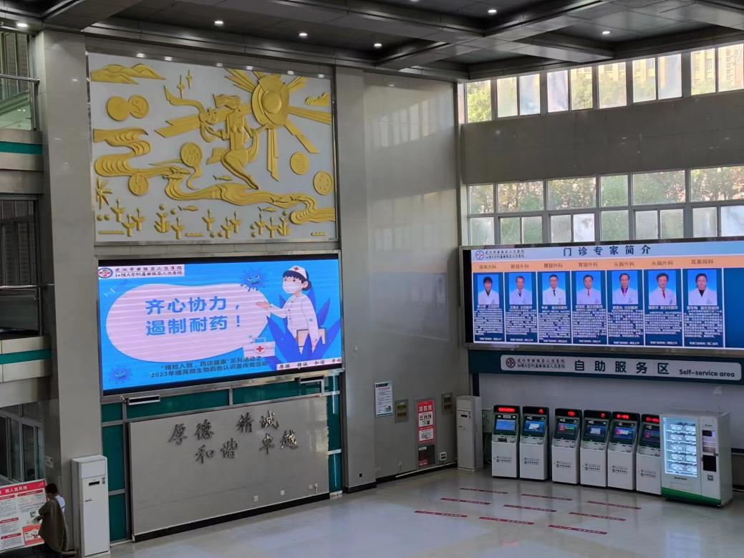

在本次活动中，黄陂区市场监管局开展了“寻找身边最美药师”活动，把最优秀的药师推荐到省药监局表彰，区市场监督管理局将发文表彰先进的为民服务的好药师，形成药师为民的好风气。

黄陂区市场监督管理局

2023年11月23日